  1-комн. кв. на длительный срок (от года)
  Кемеровская область, Кемерово, район Центральный, Кузнецкий просп., 82
  Метро:
  22 000 ₽ в месяц
  1 мес. предоплата без депозита, комиссия 63%
    Общая информация:
    Этаж: | 2 / 9
    Общая площадь: | 33.0 м²
    Площадь комнат: | —
    Жилая площадь: | —
    Площадь кухни: | 8.0 м²
    В квартире:
     | Кухонная мебель
     | Мебель
     | Холодильник
     | Можно с животными
     | Можно с детьми
     | Телевизор
     | Стиральная машина
     | Балкон
     | Телефон
  28 августа, 11:22
  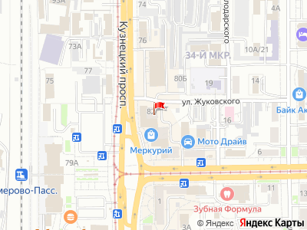
Представитель: Представитель: ID 136638689
Код объекта: 2318284.
Сдаётся 1-комнатная квартира по адресу Кузнецкий проспект 82
Что есть в квартире:
холодильник, стиральная машина, шкаф - стенка, шкаф для одежды.
Про дом и локацию:
• Во дворе есть детская площадка.
• Район с развитой инфраструктурой: в пешей доступности продуктовые магазины, пункты выдачи заказов, аптека.
• Хорошая транспортная доступность: рядом остановки общественного транспорта, удобно добираться до других районов города.
Условия аренды:
Арендная плата 22.000 руб/мес. всё включено.
Комиссия агентства - 14.000 руб. (оплачивается единоразово при заселении)
Хотите обсудить детали или назначить просмотр? Звоните — договоримся о времени!
Телефоны: +7 992 128-75-21
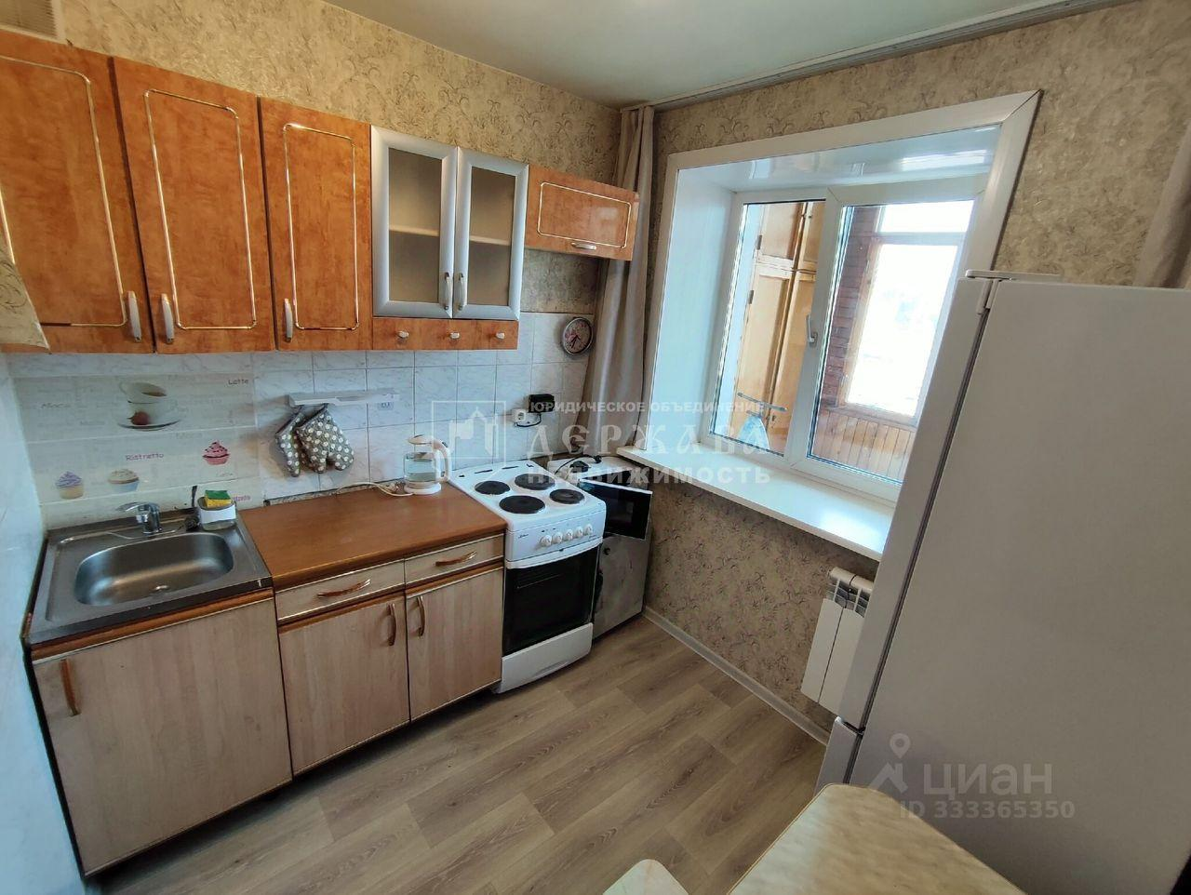 | 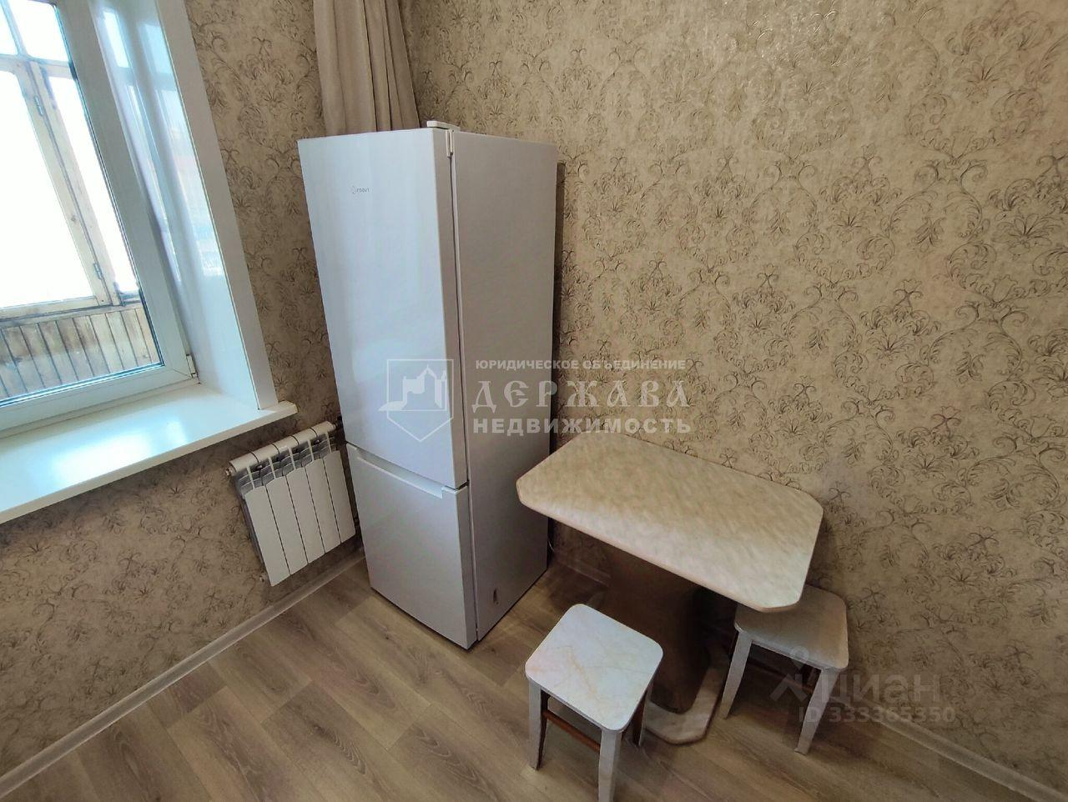
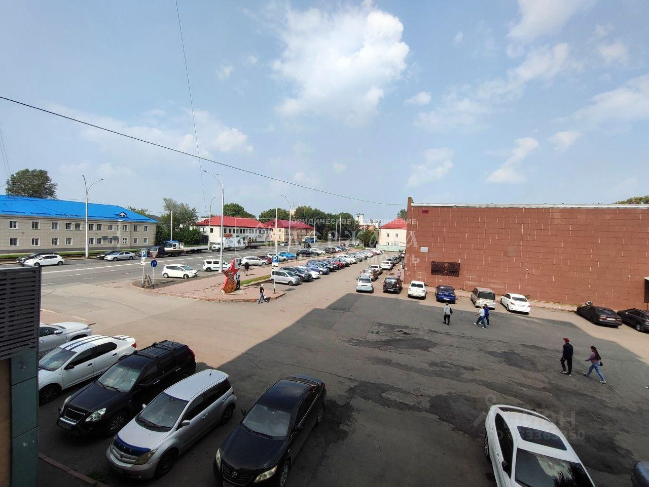 | 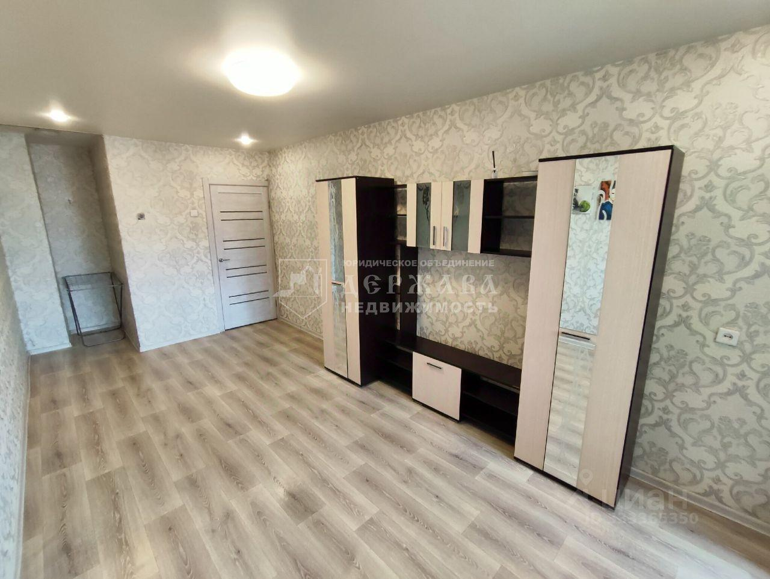
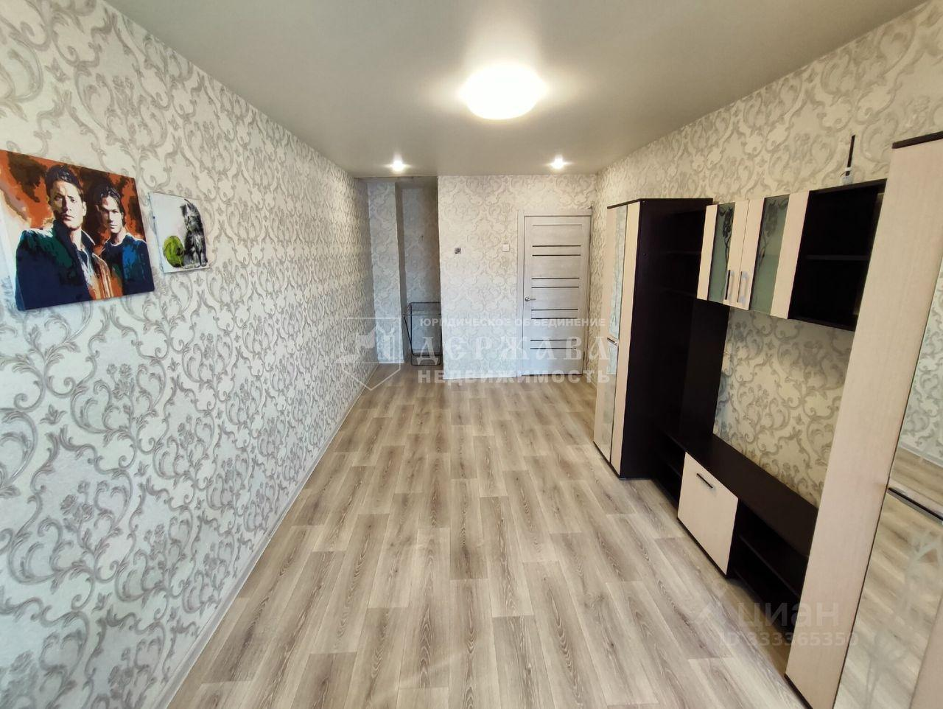 | 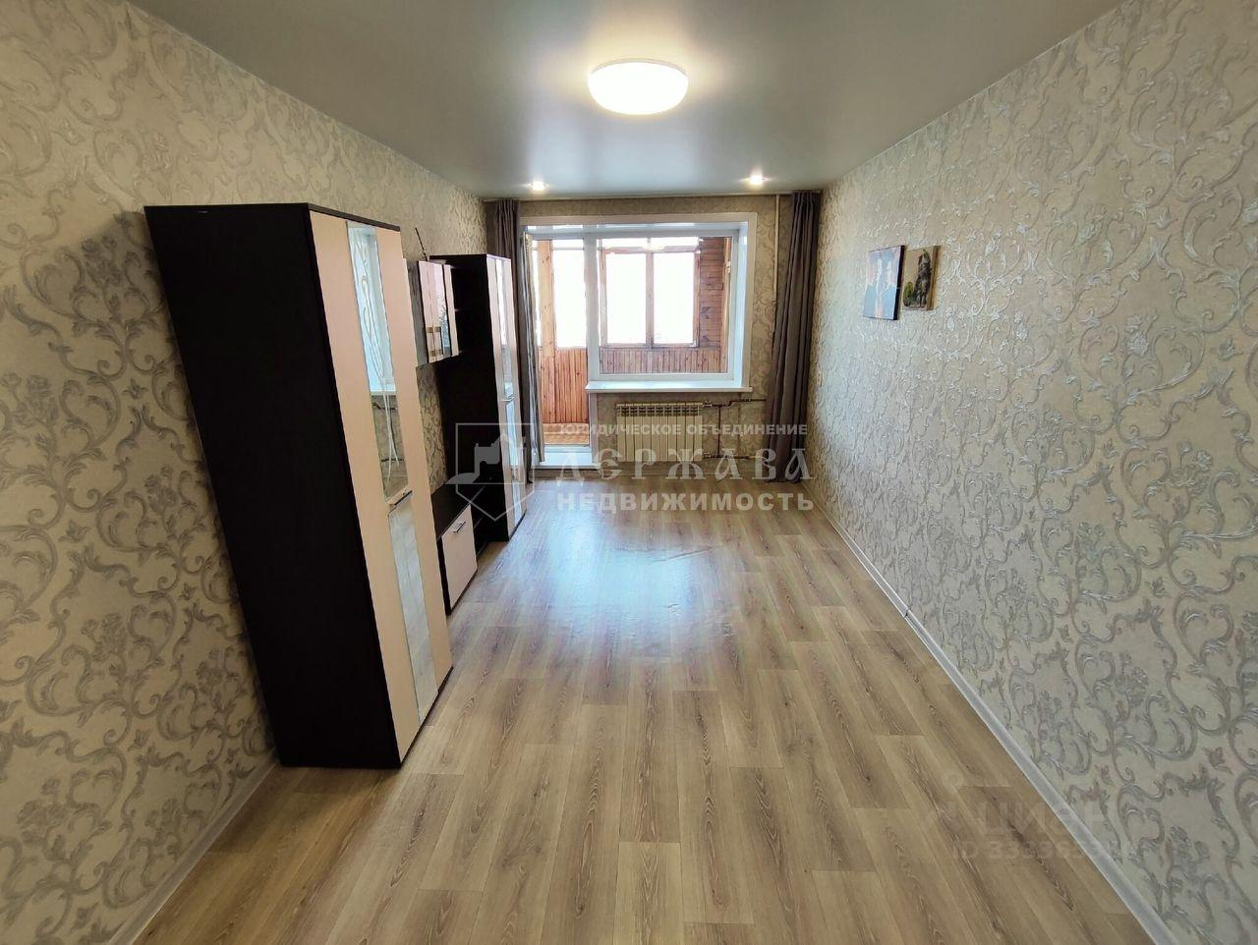
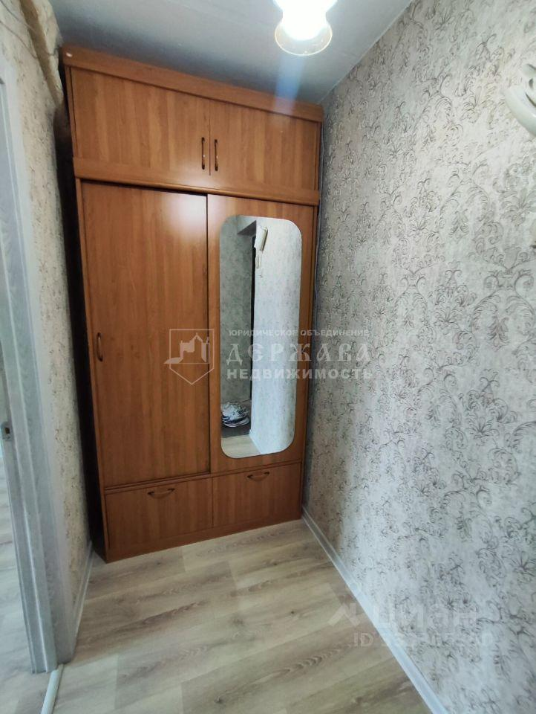 | 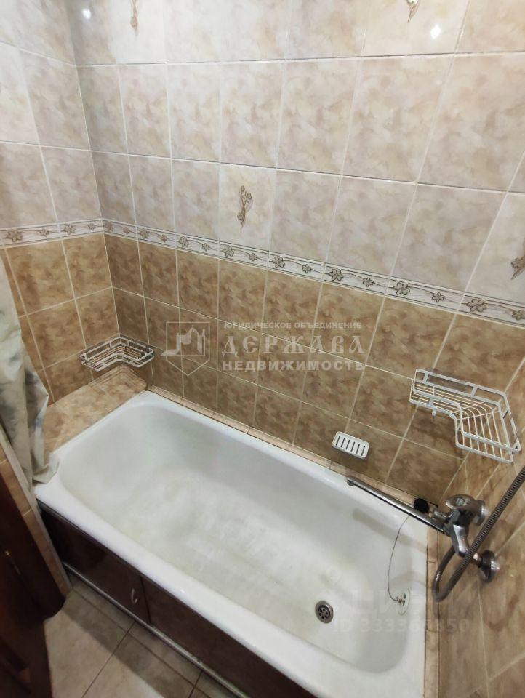
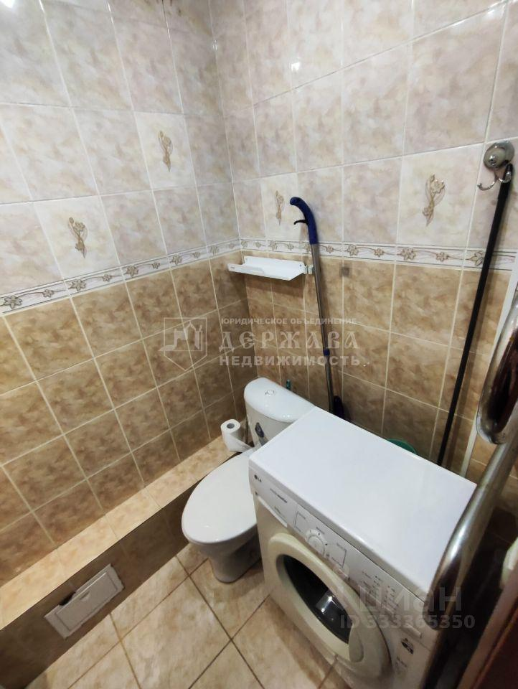 | 